Több mint ritmusérzék
Meglepő eredményre jutottak az ELTE PPK és a HUN-REN TTK kutatói, amikor azt vizsgálták, hogy magyar anyanyelvű személyek beszéde mennyire igazodik egy párhuzamosan hallgatott ritmushoz.
Az emberi beszéd ritmikus: ha nem is tudunk úgy táncolni vagy mozogni rá, mint a zenére, mégis különbséget tudunk tenni a különböző nyelvek között csak a ritmusuk alapján. A spanyol vagy francia nyelv úgy hangzik, mint a puskaropogás, míg a német vagy angol nyelv inkább morze-kód szerű.
Az emberi agy nagyon jó abban, hogy bármilyen ritmusra ráhangolódjon, de ez nem mindenkinél működik egyformán. Ezeket az egyéni különbségeket vizsgálták az ELTE PPK és a HUN-REN TTK kutatói – Maria de Lourdes Noboa, Kertész Csaba, Neža Marija Slosar és Honbolygó Ferenc – a Psychological Research folyóiratban nemrég megjelent tanulmányukban.
A kísérletben a résztvevők egy folyamatos, ritmikus hangsorozatot hallgattak, miközben a „ta” szótagot ismételgették. A kutatók azt vizsgálták, hogy a beszédük ritmusa mennyire igazodik automatikusan a hallott ritmushoz. A résztvevők egy része spontán módon szinkronizálódott, míg mások kevésbé. Ezt a jelenséget korábban angol, német és spanyol nyelven vizsgálták, és a kutatás egyik fontos eredménye, hogy ugyanez a mintázat magyar anyanyelvű hallgatóknál is megjelent, annak ellenére, hogy a magyar nyelv ritmikai szerkezete eltér az indoeurópai nyelvek többségétől. Ez az eredmény alátámasztja, hogy létezik egy több nyelvben is megjelenő általános tendencia arra, hogy a hallgatók a hallott és kimondott beszédet spontán módon szinkronba hozzák.
A kutatók arra számítottak, hogy a jobb szinkronizáció összefügghet a zenei képzettséggel vagy a kopogási feladatban mért ritmusérzékkel. A vizsgálat azonban azt mutatta, hogy a legerősebb összefüggést a munkamemória mutatta, vagyis azok teljesítettek jobban, akik hatékonyabban tudtak információt rövid ideig tárolni és feldolgozni.
Az eredmények arra utalnak, hogy a beszéd ritmusának követése nem pusztán nyelvi vagy zenei képesség, hanem olyan alapvető kognitív folyamatokra épülhet, amelyek a kommunikáció számos területén szerepet játszanak. A kutatás hosszabb távon hozzájárulhat annak megértéséhez is, hogyan kapcsolódnak össze a ritmusfeldolgozás, a nyelvi fejlődés és az olvasási készségek.
Sajtókapcsolat:
- kommunikacio@elte.hu
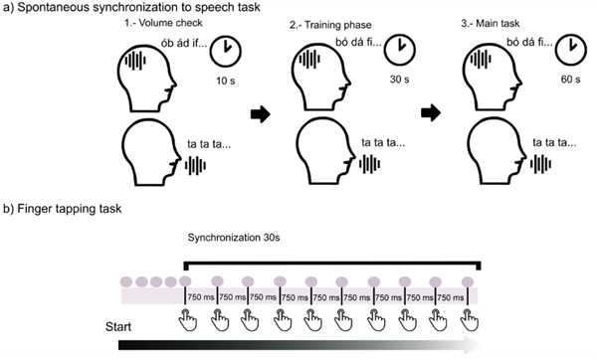 | © ELTE PPK, Hongbolygó Ferenc
Eredeti tartalom: Eötvös Loránd Tudományegyetem
Továbbította: Helló Sajtó! Üzleti Sajtószolgálat
Ez a sajtóközlemény a következő linken érhető el:

